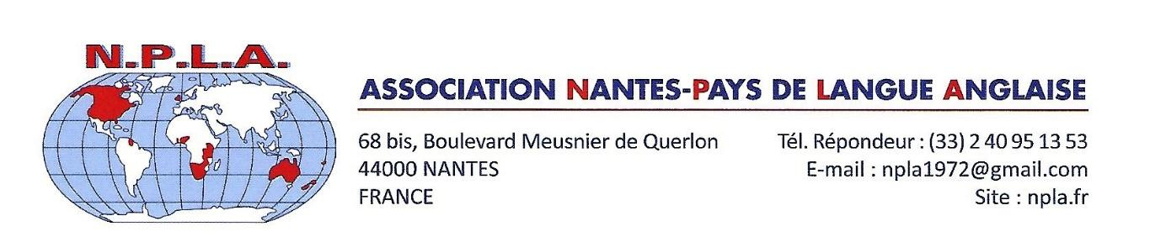
BULLETIN D’INSCRIPTION AU COURS D’ANGLAIS DURANT LES VACANCES 2023/2024.

NOM :__________________PRENOM : ____________Date de naissance_______

Adresse :__________________________________________________________

N° téléphone des parents :______________Email des parents__________________

Portables des parents :_________________portable du jeune :_________________

CLASSE :____________Etablissement :___________________________________

*S’inscrit au cours d’anglais organisé par l’association NPLA qui auront lieu

Du 23 octobre au 27 octobre 2023 de 9h00 à 11h00 O

Du 26 février au 1er mars 2024 de 9h00 à 11h00 O

Du 22 avril au 26 avril 2024 de 9h00 à 11h00 O

Du 1er juillet 2024 au 5 juillet 2024 de 9h00 à 11h00 O
Du 26 août au 30 août 2024 de 9h00 à 11h00 O

*joint à cette inscription un chèque de 200 € (180 +20€ de cotisation à l’association) à l’ordre de NPLA par session de 10h.

*m’engage à suivre assidument les cours, à faire l’effort nécessaire à la progression souhaitée dans un climat favorable au travail et accepte d’en être exclu pour absence injustifiée ou manquement au travail et à la discipline.

Fait à Nantes le_____________________
Les parents, le candidat,
Lu et approuvé, Lu et approuvé,
Signature : Signature :

